- Objetivo del protocolo

Definir las actividades para que el/la supervisor/a y/o interventor de contratos de prestación de servicios realice revisión y control al pago de aportes al Sistema de Seguridad Social Integral, Sistema General de Pensiones y Sistema General de Riesgos Laborales por parte de los contratistas, en los términos que sobre el particular exige la normativa vigente, como requisito para certificar el pago y desembolso de los honorarios pactados por parte de la entidad.

- Marco conceptual

- Aportes al Sistema de Seguridad Social Integral: aportes íntegros al sistema general de seguridad social en salud, pensión y ARL. Los trabajadores que tengan un vínculo laboral o legal y reglamentario y que, además de su salario, perciban ingresos como trabajadores independientes, deberán autoliquidar y pagar el valor de sus aportes al SGSSS en lo relacionado con dichos ingresos.

- Contratista: Persona natural o jurídica que es contratada para ejecutar una obra material o está encargada de un servicio para el gobierno, una corporación o un particular.

- Contrato de prestación de servicios de apoyo a la gestión y/o profesionales: aquellos que suscriben para la ejecución de trabajos artísticos que sólo puedan encomendarse a determinadas personas naturales.

Así mismo, el artículo 2.2.1.2.1.4.9. del Decreto 1082 de 2015 señala que, “Las Entidades Estatales pueden contratar bajo la modalidad de contratación directa la prestación de servicios profesionales y de apoyo a la gestión con la persona natural o jurídica que esté en capacidad de ejecutar el objeto del contrato, siempre y cuando la Entidad Estatal verifique la idoneidad o experiencia requerida y relacionada con el área de que se trate. En este caso, no es necesario que la Entidad Estatal haya obtenido previamente varias ofertas, de lo cual el ordenador del gasto debe dejar constancia escrita.

Los servicios profesionales y de apoyo a la gestión corresponden a aquellos de naturaleza intelectual diferentes a los de consultoría que se derivan del cumplimiento de las funciones de la Entidad Estatal, así como los relacionados con actividades operativas, logísticas, o asistenciales.

La Entidad Estatal, para la contratación de trabajos artísticos que solamente puedan en-comendarse a determinadas personas naturales, debe justificar esta situación en los estudios y documentos previos.”

De manera complementaria, el artículo 2.8.4.4.5. del Decreto 1068 de 2015, dispone que “Los contratos de prestación de servicios con personas naturales o jurídicas, sólo se podrán celebrar cuando no exista personal de planta con capacidad para realizar las actividades que se contratarán. (…)”

Son contratos de prestación de servicios los que celebren las entidades estatales para desarrollar actividades relacionadas con la administración o funcionamiento de la entidad. Estos contratos sólo podrán celebrarse con personas naturales cuando dichas actividades no puedan realizarse con personal de planta o requieran conocimiento especializado.

- Sistema de Seguridad Social en Salud: el Sistema de Seguridad Social en Salud (SGSSS) es la forma como se brinda un seguro que cubre los gastos de salud a los habitantes del territorio nacional, colombianos y extranjeros.

- Sistema General de Pensiones: Es un procedimiento para asegurar una pensión en la jubilación vejez, invalidez, sustitución o sobrevivientes de los sectores público, oficial, semioficial en todos los órdenes del régimen de Prima Media y del sector privado en genera de los habitantes del territorio, nacional y extranjero.

- Sistema General de Riesgos Laborales: las personas vinculadas a través de un contrato formal de prestación de servicios con entidades o instituciones públicas o privadas, tales como contratos civiles, comerciales o administrativos, con una duración superior a un mes y con precisión de las situaciones de tiempo, modo y lugar en que se realiza dicha prestación.

- Supervisor público: Servidor que entre otras obligaciones y de acuerdo con la norma, “(…) realizará seguimiento técnico, administrativo, financiero, contable y jurídico sobre el cumplimiento del objeto del contrato (…)”, esta es ejercida por la misma entidad estatal cuando no requieren conocimientos especializados. Para la supervisión, la Entidad estatal podrá contratar personal de apoyo, a través de los contratos de prestación de servicios que sean requeridas en las funciones del supervisor mencionadas en el manual de contratación.

- Referente de Pagos: Profesional responsable de realizar el trámite de los pagos ante la Subdirección de Administrativa y Financiera de cada uno de los contratistas que hacen parte de cada uno de los proyectos de la SDIS; este procedimiento se realiza por la Plataforma de IOPS, herramienta de la Entidad en la cual se consolida actividades realizadas durante el periodo a pagar, seguridad social de conformidad a la ley 1955 de 2019 en su artículo 244 y demás documentos.

- Condiciones generales

- El contratista se obliga a presentar para el cobro de sus honorarios, ante el/la supervisor/a del contrato de prestación de servicios, las constancias o recibos de aportes mensuales como afiliado al Sistema General de Seguridad Social en Salud, riesgos laborales y Pensión de conformidad al clausulado establecido en plataforma Secop II y el clausulado del contrato.

- Los supervisores de contratos de prestación de servicios deberán llevar un control efectivo del valor mensual a pagar por parte del contratista a su cargo el cual debe ser mes vencidoconformidad a la Ley 1955 de 2019 en su artículo 244, valor que se verifica a través del aplicativo IOPS. Lo anterior en concordancia con lo documentado en el numeral 3.4 FUNCIONES Y/O OBLIGACIONES DEL SUPERVISOR Y/O INTERVENTOR numeral XIII, del Manual de Contratación y Supervisión de la SDIS (MNL-GEC-001), en el cual se establece que es responsabilidad del Supervisor:

"Verificar que el contratista, en la ejecución del contrato o convenio, de cumplimiento a la obligación de aportes al Sistema de Seguridad Social Integral, en los términos que sobre el particular, establezca la normatividad vigente, como requisito para certificar el pago o desembolso” y lo estipulado en el artículo 26 de la Ley 1393 de 2010, que establece: “La celebración y cumplimiento de las obligaciones derivadas de contratos de prestación de servicios estará condicionada a la verificación por parte del contratante de la afiliación y pago de los aportes al sistema de protección social, conforme a la reglamentación que para tal efecto expida el Gobierno Nacional”.

- El contratista está obligado a realizar el pago de Seguridad al Sistema de Seguridad Social en Salud, ARL y Pensión, de acuerdo con lo establecido en la Ley 100 de 1993, Ley 1562 de 2012 y demás normas concordantes.

- El contratista se obliga a presentar antes de cada pago, ante él/ella Supervisor/a, las constancias o recibos de aportes mensuales como afiliado al Sistema General de Seguridad Social en Salud, riesgos laborales y Pensión. Tales aportes deberán ser liquidados de acuerdo con los artículos 3, 4 y 5 de la Ley 797 de 2003, Decreto 1273 de 2018, el Decreto 510 de 2003, Ley 1562 de 2012, ley 1955 de 2019 en su artículo 244 y la Circular Conjunta No. 001 de 2004 del Ministerio de Protección Social y el Ministerio de hacienda”. ”El Registro Único de Afiliados – RUAF” dispone la consulta pública Consultas RUAF la cual permite el acceso a la información de afiliaciones al Sistema de la Protección Social a cada ciudadano o a las Entidades que requieren realizar la verificación individual y conforme a lo establecido en el Decreto 780 de 2016 Libro 3 Normas Comunes de la Seguridad Social Integral - parte 1 Registro Único de Afiliados (RUAF) y en los términos de la Resolución 1056 de 2015, son las administradoras las responsables por el contenido, la veracidad, la calidad de la información reportada y por el envío de novedades al RUAF y de acuerdo con el artículo 10 de la Ley 1581 de 2012 NO es necesaria la autorización del titular de la información, cuando:

a) Información requerida por una entidad pública o administrativa en ejercicio de sus funciones legales o por orden judicial;
b) Datos de naturaleza pública;
c) Casos de urgencia médica o sanitaria;
d) Tratamiento de información autorizado por la ley para fines históricos, estadísticos o científicos;
e) Datos relacionados con el Registro Civil de las Personas;

Desarrollo del protocolo

Por lo anterior, se hace necesario que desde la Supervisión/interventoría de cada contrato de prestación de servicios, se establezcan puntos de control para garantizar el cumplimiento de la afiliación y pago de aportes al sistema de seguridad social integral por parte del contratista, según lo estipulado en el clausulado general del contrato.

- Los supervisores/interventores de contratos de prestación de servicios deben realizar el monitoreo y seguimiento de afiliación o pago de seguridad social mediante la consulta de plataformas como: la Administradora de los Recursos del Sistema General de Seguridad Social en Salud (ADRES) y Registro Único de Afiliados RUAF, con una periodicidad mensual, teniendo en cuenta los siguientes pasos con el fin de detectar que no existe afiliación fraudulenta o de fraude en los aportes; con apoyo del referente de pagos podrá consultar y verificar mensualmente en las páginas web de Administradora de los Recursos del Sistema General de Seguridad Social en Salud (ADRES) y en la página Registro Único de Afiliados (RUAF), en las cuales se puede acceder al historial de aportes al Sistema de Salud y pensión de cada contratista así:
- Ingresar a la página Web: https://servicios.adres.gov.co/R-Contributivo/Consultas-y-estadisticas/CONSULTA-AFILIADOS-COMPENSADOS

- Seleccionar el tipo de identificación, digitar el número identificación, incluir el código de verificación y dar CONSULTAR.
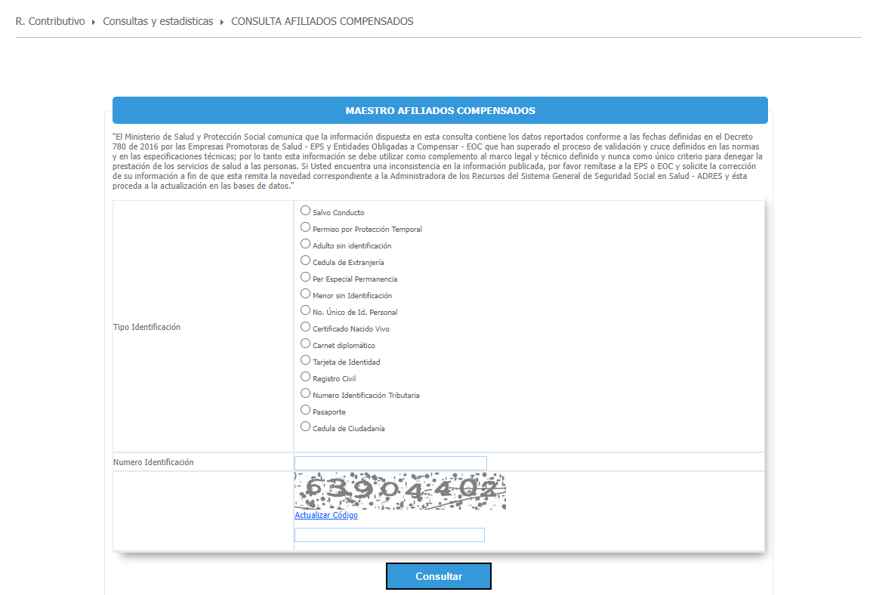
- Validar la información que arroja el sistema.

- Ingresar a la Página: https://www.sispro.gov.co/central-prestadores-de-servicios/Pages/RUAF-Registro-Unico-de-Afiliados.

- Ir a la pestaña consulta ciudadano, dar click Consulta ciudadano RUAF:

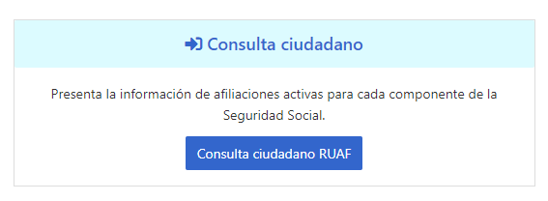

- Dar Click en Reporte Detallado; ingresar en Afiliaciones de la Persona en el Sistema, dar click en ACEPTO y enviar
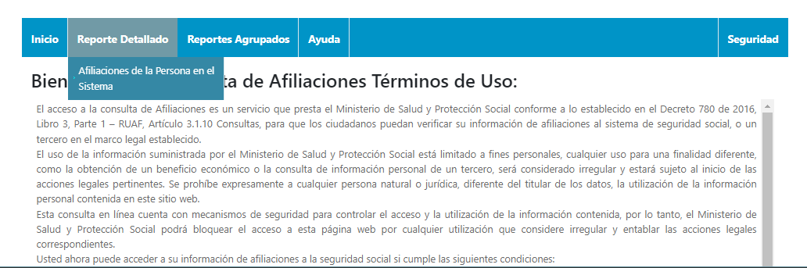

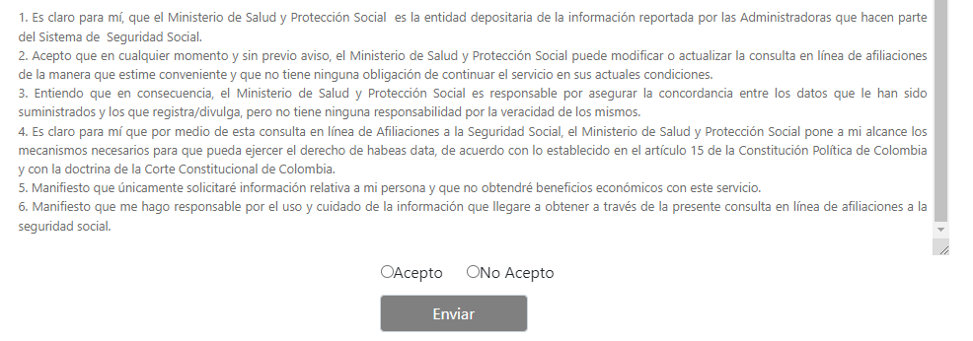

- Incluir la información solicitada y CONSULTAR
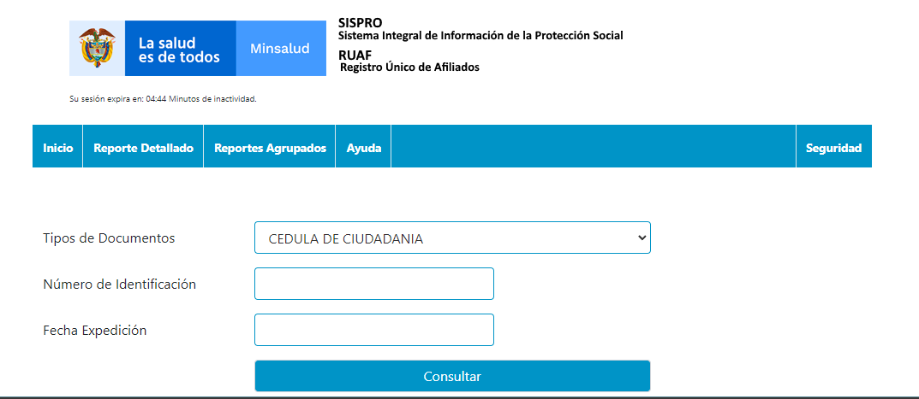

- De no ser encontrado el pago se debe reportar de forma inmediata y suficiente a la Unidad Administrativa de Gestión Pensional y Contribuciones Parafiscales de la Protección Social (UGPP) y a la Superintendencia Nacional de Salud cualquier información relevante cuando puedan presentarse eventos de afiliación fraudulenta o de fraude en los aportes a la seguridad social para lo de su competencia. Ley 1474/2011 art. 11 Control y vigilancia en el sector de la seguridad social en salud.

- De igual manera, el referente de pagos de cada una de las dependencias de la Secretaría Distrital de Integración Social debe validar la información aportada por los contratistas, verificando el pago de seguridad social realizado mes vencido y que es reportado a través del aplicativo de pagos IOPS., cuyos manuales se encuentran disponibles para su revisión y consulta en la Intranet de la SDIS https://sig.sdis.gov.co/index.php/es/procesos-sg/procesos-administrativos/soporte-soporte-y-mantenimiento-tic en documentos asociados.

- Ingresar al aplicativo IOPS

- Ingresa con el usuario de referente de pago
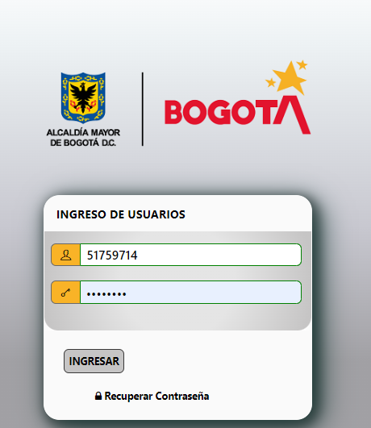
- Ingresar a Informes, luego Gestionar informes
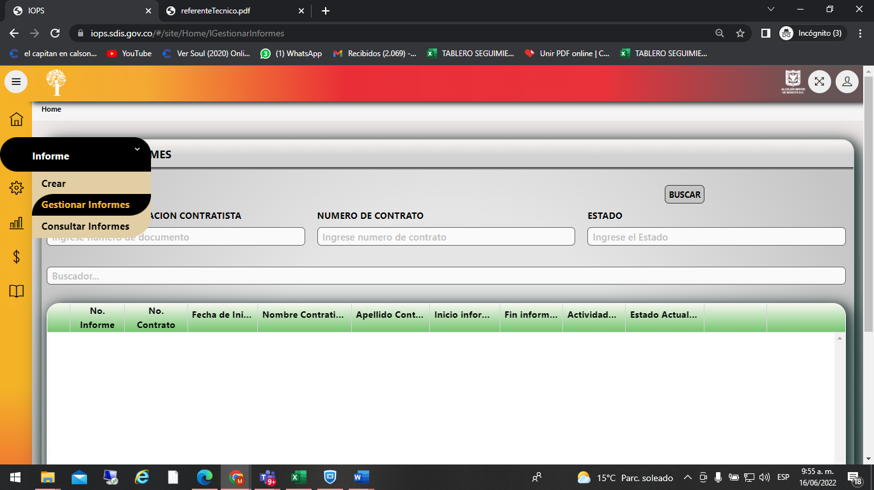

- Se observa la relación de informes de los contratos que se van a tramitar para el pago

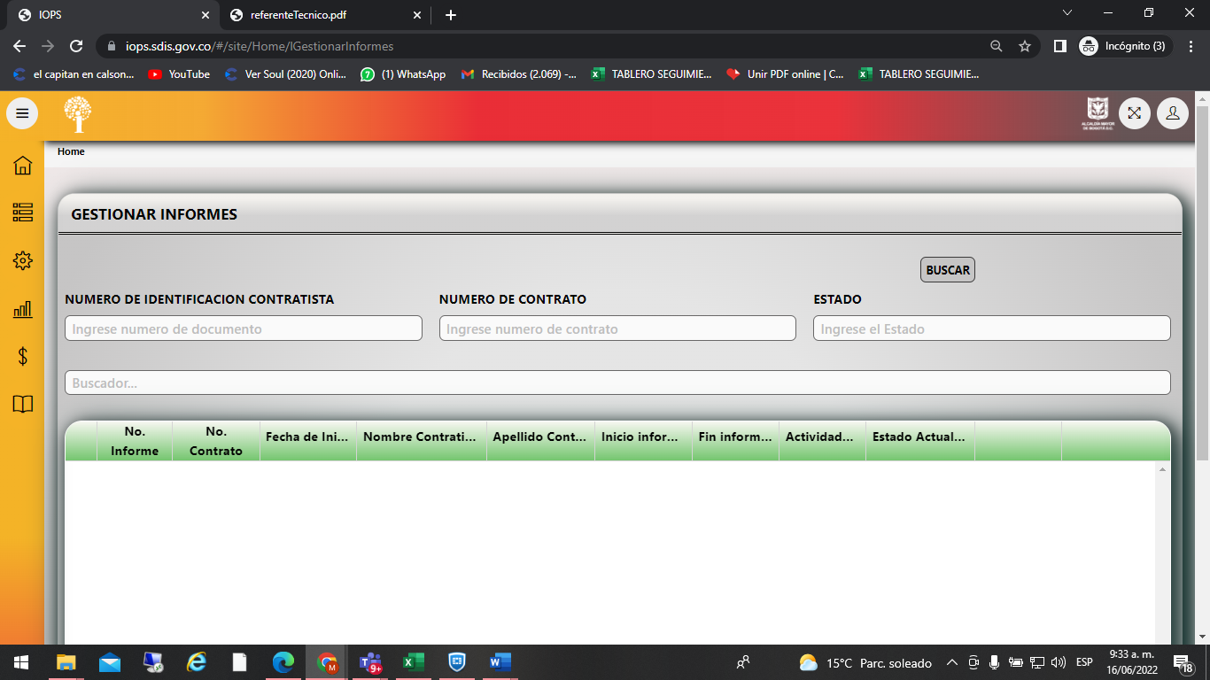

- Seleccionar el contrato a revisar

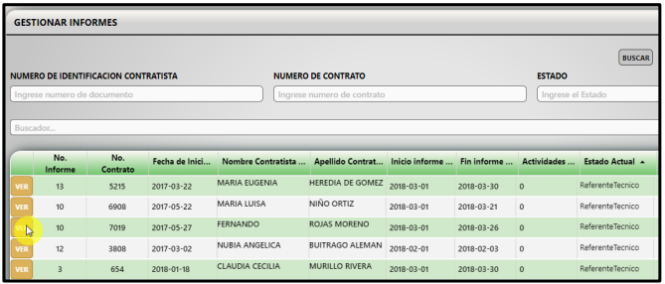

- Verificar la información del contrato, ingresando a la ventana Seguridad Social y en soportes se descarga la planilla de pago aportada por el contratista para validar la información, se visualiza los datos relacionados con el pago de Salud, Pensión y ARL realizado por el contratista. (Entidad, periodo, fecha, valor y número de planilla).

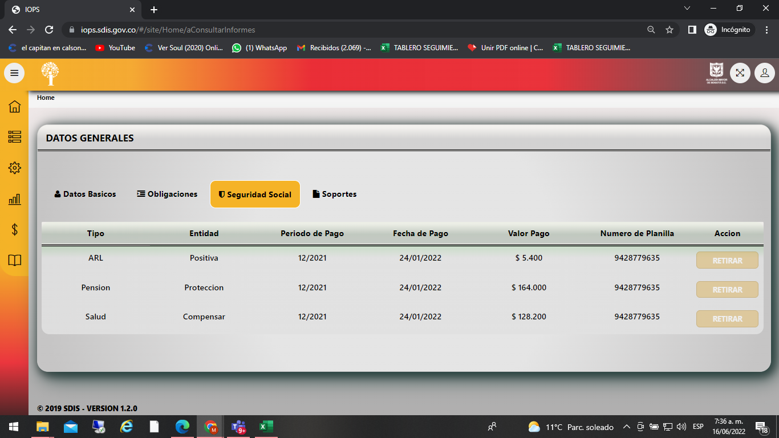

- Teniendo en cuenta el régimen tributario al que pertenezca el contratista se debe hacer plantilla que permita verificar si el valor a registrado en la plataforma por la que realizan el pago es el correspondiente a Régimen Preferencial ICA (Simplificado) o Régimen Común según el caso.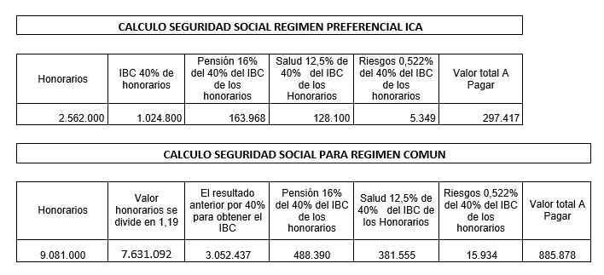

- Los documentos que deben ser analizados para el correcto cargue y verificación de pagos de seguridad social de contratistas son: Manual de Usuario Contratista Aplicativo IOPS. Código MNL-SMT-004, manual del Usuario consultor aplicativo IOPS, Código MNL-SMT-005, Manual Usuario Apoyo A La Supervisión Y/O Supervisión Aplicativo IOPS, Código MNL-SMT-006.

- En caso que los referentes de pago de las dependencias de la Entidad identifiquen alguna desviación en los soportes de pago de seguridad social cargados en el aplicativo IOPS, se debe informar al supervisor del contrato y al apoyo a la supervisión, entregando evidencias en PDF de plataformas de ADRESS Y RUAF y los documentos aportados por el contratista donde se detecte la inconsistencia.

Administración del protocolo

Subdirección de Contratación.

- Aprobación del documento

 | Elaboró | Revisó | Aprobó
Nombre | Myriam Nohemí Castellanos  Pilar Castañeda Nieves | Ruby Esperanza Arias Castro | María Camila Díaz Marín
Cargo/Rol | Contratistas Subdirección de Contratación | Contratista Subdirección de Contratación | Subdirectora de Contratación

Art. 29 del Decreto 1406 de 1999.
Art. 2 de la Ley 1150 del 2007, literal h, numeral 4
Decreto 1273 de 2018
Decreto 723 de 2013
Ley 1474 de 2011

